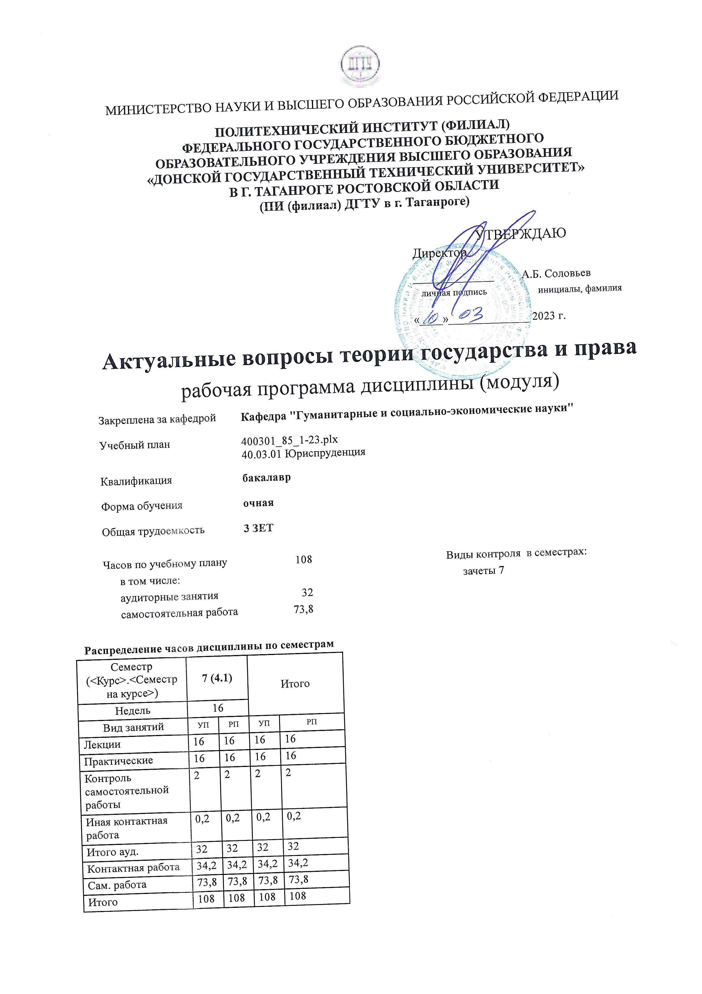
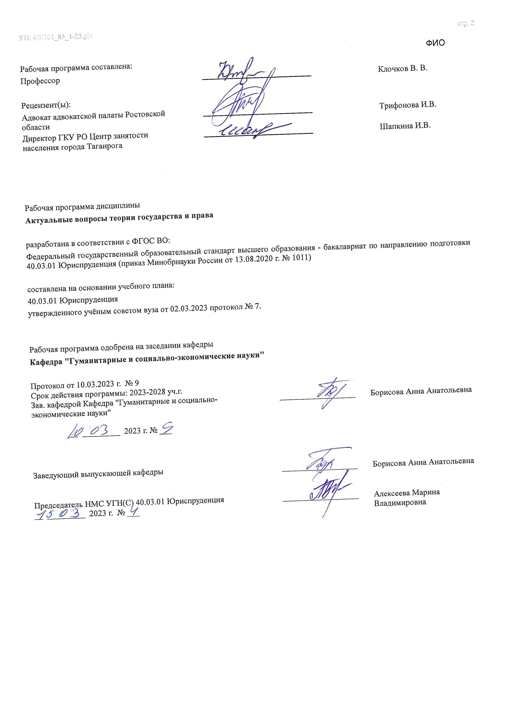

Визирование РП для исполнения в очередном учебном году
Председатель НМС УГН(С) 40.03.01 Юриспруденция __________________ Алексеева Марина
__ _________ ____г. № ___ Владимировна

Рабочая программа по дисциплине «Актуальные вопросы теории государства и права» проанализирована и признана актуальной для исполнения в ____ - ____ учебном году.
Протокол заседания кафедры «Кафедра "Гуманитарные и социально-экономические науки"» от __ _________ ____г. № ___

Зав. кафедрой ___________________ Борисова Анна Анатольевна

__ _________ ____г. № ___

1. ЦЕЛИ ОСВОЕНИЯ ДИСЦИПЛИНЫ (МОДУЛЯ)
1.1 | формирование у студентов общих навыков выявления проблемных ситуаций в государственно-правовой сфере, умений их осмысления, анализа и классификации и организации профессиональной юридической деятельности в сложных, проблемных ситуациях, что объективно предполагает умение использования познавательного инструментария общеправовой теории для изучения и оценки как теоретических, так и практических проблем, существующих в современной теории права и в целом в государственно-правовой действительности.

2. МЕСТО ДИСЦИПЛИНЫ (МОДУЛЯ) В СТРУКТУРЕ ОБРАЗОВАТЕЛЬНОЙ ПРОГРАММЫ
Цикл (раздел) ОП: |  |  | Б1.О
2.1 | Требования к предварительной подготовке обучающегося:
2.1.1 | Теория государства и права
2.1.2 | Административное право
2.1.3 | Теория государства и права
2.1.4 | Административное право
2.2 | Дисциплины (модули) и практики, для которых освоение данной дисциплины (модуля) необходимо как предшествующее:
2.2.1 | Выполнение, подготовка к процедуре защиты и защита выпускной квалификационной работы
2.2.2 | Выполнение, подготовка к процедуре защиты и защита выпускной квалификационной работы
3. КОМПЕТЕНЦИИ ОБУЧАЮЩЕГОСЯ, ФОРМИРУЕМЫЕ В РЕЗУЛЬТАТЕ ОСВОЕНИЯ ДИСЦИПЛИНЫ
(МОДУЛЯ)
ОПК-1
Способен анализировать основные закономерности формирования, функционирования и развития права

ОПК-1.4: Осуществляет анализ и толкование политико-правовых категорий с точки зрения смысла и сущности государства и права и современных подходов к правопониманию
Знать:
Уровень 1 |  | основные положения действующего законодательства в профессиональной сфере
Уровень 2 |  | понятие и приемы толкования нормативных правовых актов
Уровень 3 |  | структуру правовых актов Российской Федерации, их значение в структурной иерархии
Уметь:
Уровень 1 |  | осуществлять эффективный поиск правовой информации
Уровень 2 |  | -анализировать содержание правовых норм, использовать различные приемы толкования для уяснения точного смысла нормы
Уровень 3 |  | квалифицированно толковать правовые нормы
Владеть:
Уровень 1 |  | навыками работы с юридической литературой, с опубликованной судебной практикой, содержащей разъяснения по толкованию правовых норм
Уровень 2 |  | навыками анализа законодательной и правоприменительной практики
Уровень 3 |  | навыками квалифицированного толкования правовых актов
В результате освоения дисциплины (модуля) обучающийся должен
3.1 | Знать:
3.1.1 | - генезис и историю развития теории государства и права, отраслевых, прикладных юридических наук и связанных с ними иных общественных наук;
3.1.2 | - этапы развития научного знания об актуальных вопросах теории государства и права;
3.1.3 | - типы познания права и государства.
3.2 | Уметь:
3.2.1 | - уметь обосновывать гипотезы и ставить задачи исследования в определенной отрасли права.
3.3 | Владеть:
3.3.1 | - основными методами социального и правового познания;
3.3.2 | - навыками комплексного подхода к исследованию правовой и политической систем.

 | 4. СТРУКТУРА И СОДЕРЖАНИЕ ДИСЦИПЛИНЫ (МОДУЛЯ)
Код занятия | Наименование разделов и тем /вид занятия/ | Семестр / Курс | Часов | Компетен- ции | Литература | Интер акт. | Примечание
 | Раздел 1. Раздел 1. Актуальные вопросы становления общей теории государства и права

1.1 | Тема 1.1. Проблемы определения предмета и методов исследования общей  теории государства и права /Пр/ | 7 | 2 | ОПК-1.4 | Л1.1 Л1.2  Л1.3Л2.1 Л2.2  Л2.3Л3.1 Э1 | 0
1.2 | Тема 1.1. Проблемы определения предмета и методов исследования общей теории государства и права /Ср/ | 7 | 5 | ОПК-1.4 | Л1.1 Л1.2  Л1.3Л2.1 Л2.2  Л2.3Л3.1 Э1 | 0
1.3 | Тема 1.2. Природа права, основные закономерности его возникновения и исторические типы /Лек/ | 7 | 2 | ОПК-1.4 | Л1.1 Л1.2  Л1.3Л2.1 Л2.2  Л2.3Л3.1 Э1 | 0
1.4 | Тема 1.2. Природа права, основные закономерности его воз-никновения и исторические типы /Пр/ | 7 | 2 | ОПК-1.4 | Л1.1 Л1.2  Л1.3Л2.1 Л2.2  Л2.3Л3.1 Э1 | 0
1.5 | Тема 1.2. Природа права, основные закономерности его возникновения и исторические типы /Ср/ | 7 | 5,8 | ОПК-1.4 | Л1.1 Л1.2  Л1.3Л2.1 Л2.2  Л2.3Л3.1 Э1 | 0
1.6 | Тема 1.3. Понятие, сущность и признаки государства /Пр/ | 7 | 2 | ОПК-1.4 | Л1.1 Л1.2  Л1.3Л2.1 Л2.2  Л2.3Л3.1 Э1 | 0
1.7 | Тема 1.3. Понятие, сущность и признаки государства /Ср/ | 7 | 6 | ОПК-1.4 | Л1.1 Л1.2  Л1.3Л2.1 Л2.2  Л2.3Л3.1 Э1 | 0
 | Раздел 2. Раздел 2. Актуальные вопросы развития общей теории государства и права
2.1 | Тема 2.1. Государственная власть и механизм государства /Лек/ | 7 | 2 | ОПК-1.4 | Л1.1 Л1.2  Л1.3Л2.1 Л2.2  Л2.3Л3.1 Э1 | 0
2.2 | Тема 2.1. Государственная власть и механизм государства /Пр/ | 7 | 2 | ОПК-1.4 | Л1.1 Л1.2  Л1.3Л2.1 Л2.2  Л2.3Л3.1 Э1 | 0
2.3 | Тема 2.1. Государственная власть и механизм государства /Ср/ | 7 | 8 | ОПК-1.4 | Л1.1 Л1.2  Л1.3Л2.1 Л2.2  Л2.3Л3.1 Э1 | 0
2.4 | Тема 2.2. Понятие и сущность права /Лек/ | 7 | 2 | ОПК-1.4 | Л1.1 Л1.2  Л1.3Л2.1 Л2.2  Л2.3Л3.1 Э1 | 0
2.5 | Тема 2.2. Понятие и сущность права /Пр/ | 7 | 2 | ОПК-1.4 | Л1.1 Л1.2  Л1.3Л2.1 Л2.2  Л2.3Л3.1 Э1 | 0
2.6 | Тема 2.2. Понятие и сущность права /Ср/ | 7 | 5 | ОПК-1.4 | Л1.1 Л1.2  Л1.3Л2.1 Л2.2  Л2.3Л3.1 Э1 | 0
2.7 | Тема 2.3. Актуальные вопросы определения формы государства /Лек/ | 7 | 2 | ОПК-1.4 | Л1.1 Л1.2  Л1.3Л2.1 Л2.2  Л2.3Л3.1 Э1 | 0
2.8 | Тема 2.3. Актуальные вопросы определения формы государства /Пр/ | 7 | 2 | ОПК-1.4 | Л1.1 Л1.2  Л1.3Л2.1 Л2.2  Л2.3Л3.1 Э1 | 0

2.9 | Тема 2.3. Актуальные вопросы определения формы государства /Ср/ | 7 | 5 | ОПК-1.4 | Л1.1 Л1.2  Л1.3Л2.1 Л2.2  Л2.3Л3.1 Э1 | 0
2.10 | Тема 2.4. Источники и формы права /Лек/ | 7 | 2 | ОПК-1.4 | Л1.1 Л1.2  Л1.3Л2.1 Л2.2  Л2.3Л3.1 Э1 | 0
2.11 | Тема 2.4. Источники и формы права /Пр/ | 7 | 1 | ОПК-1.4 | Л1.1 Л1.2  Л1.3Л2.1 Л2.2  Л2.3Л3.1 Э1 | 0
2.12 | Тема 2.4. Источники и формы пра-ва /Ср/ | 7 | 9 | ОПК-1.4 | Л1.1 Л1.2  Л1.3Л2.1 Л2.2  Л2.3Л3.1 Э1 | 0
2.13 | Тема 2.5. Правовая политика /Лек/ | 7 | 2 | ОПК-1.4 | Л1.1 Л1.2  Л1.3Л2.1 Л2.2  Л2.3Л3.1 Э1 | 0
2.14 | Тема 2.5. Правовая политика /Пр/ | 7 | 1 | ОПК-1.4 | Л1.1 Л1.2  Л1.3Л2.1 Л2.2  Л2.3Л3.1 Э1 | 0
2.15 | Тема 2.5. Правовая политика /Ср/ | 7 | 10 | ОПК-1.4 | Л1.1 Л1.2  Л1.3Л2.1 Л2.2  Л2.3Л3.1 Э1 | 0
2.16 | Тема 2.6. Сущность правовой культуры /Лек/ | 7 | 2 | ОПК-1.4 | Л1.1 Л1.2  Л1.3Л2.1 Л2.2  Л2.3Л3.1 Э1 | 0
2.17 | Тема 2.6. Сущность правовой культуры /Пр/ | 7 | 1 | ОПК-1.4 | Л1.1 Л1.2  Л1.3Л2.1 Л2.2  Л2.3Л3.1 Э1 | 0
2.18 | Тема 2.6. Сущность правовой культуры /Ср/ | 7 | 10 | ОПК-1.4 | Л1.1 Л1.2  Л1.3Л2.1 Л2.2  Л2.3Л3.1 Э1 | 0
2.19 | Тема 2.7. Система норм права:  состояние и перспективы развития /Лек/ | 7 | 2 | ОПК-1.4 | Л1.1 Л1.2  Л1.3Л2.1 Л2.2  Л2.3Л3.1 Э1 | 0
2.20 | Тема 2.7. Система норм права:  состояние и перспективы развития /Пр/ | 7 | 1 | ОПК-1.4 | Л1.1 Л1.2  Л1.3Л2.1 Л2.2  Л2.3Л3.1 Э1 | 0
2.21 | Тема 2.7. Система норм права:  состояние и перспективы развития /Ср/ | 7 | 10 | ОПК-1.4 | Л1.1 Л1.2  Л1.3Л2.1 Л2.2  Л2.3Л3.1 Э1 | 0
2.22 | Прием зачета /ИКР/ | 7 | 0,2 | ОПК-1.4 | Л1.1 Л1.2  Л1.3Л2.1 Л2.2  Л2.3Л3.1 Э1 | 0

5. ОЦЕНОЧНЫЕ МАТЕРИАЛЫ (ОЦЕНОЧНЫЕ СРЕДСТВА) для текущего контроля успеваемости, промежуточной аттестации по итогам освоения дисциплины
5.1. Контрольные вопросы и задания
Комплект контрольных вопросов

Тема 2.4. Источники и формы права
1. Понятие «источник права» и «форма права». Виды источников права (в материальном, идеологическом и
формально-юридическом смыслах).
- Основание формы права в современных государствах (правовой обычай, юридический прецедент, нормативно-правовой договор, нормативно-правовой акт и др.).
- Источники и формы современного российского права.
- Особенности структуры отдельных видов нормативно-правовых актов.
- Роль нормативно-правовых актов в государственном и муниципальном управлении.
- Соотношение Указа Президента РФ и федеральных законов РФ.

Тема 2.7. Система норм права: состояние и перспективы развития
- Понятие и структура системы права. Структура правовых институтов. Основания деления права на отрасли и институты.
- Основные этапы развития системы российского права.
- Объективные и субъективные предпосылки формирования правовых институтов в современных условиях.
- Система российского права и международное право.

Перечень вопросов для подготовки к зачету
- Современные учения о предмете и методах исследования теории государства и пра-ва. Структура теории государства и права.
- Функции теории государства и права.
- Место и роль теории государства и права в системе общественных наук. Соотноше-ние теории государства и права и философии права.
- Место и роль теории государства и права в системе юридических наук.
- Логический и исторический методы в теоретическом исследовании государства и права.
- Основные закономерности возникновения, функционирования и развития государ-ства и права.
- Теологическая и историко-материалистическая теории о возникновении государ-ства и права: сравнительный анализ.
- Природа и сущность государства.
- Природа и сущность права.
- Исторические типы и формы государства и права, их сущность и функции. Пробле-мы современной типологии государства и права.
- Договорная теория и теория насилия о происхождении государства и права: сравни-тельный анализ.
- Механизм государства и проблема его эффективности.
- Классификация признаков государства.
- Сущность государства и ее аспекты.
- Современное понимание связи сущности, формы, функций и механизма государ-ства.
- Основные современные концепции понимания права.
- Сущность права и ее аспекты.
- Психологическая теория права.
- Место обычного права в современной правовой культуре российского общества. Субъекты обычного права.
- Тенденции и перспективы развития права.
- Тенденции и перспективы развития государственной власти и государственного управления современной России.
- Соотношение понятий «источник права» и «форма права». Религиозные источники права.
- Проблемы правотворческой деятельности в Российской Федерации.
- Проблема реализации принципов правотворчества в России.
- Особенности российской правовой системы.
- Реализация права. Проблемы реализации законов в современной России.
- Правоприменительные акты: понятие и виды. Общие и отличительные признаки правоприменительного акта и нормативно-правового акта.
- Юридическая техника: понятие, виды.
- Аспекты формы государства.
- Состояние и перспективы развития государственной формы России.
- Система права. Проблемы структуры норм права, институтов и отраслей права.
- Объективные и субъективные предпосылки формирования правовых институтов в современных условиях.
- Механизм и средства правового регулирования.
- Соотношение правовой системы и системы права.
- Понятие государственного режима. Виды тоталитарных государственных режимов. Виды демократических государственных режимов.
- Роль государства и права в политической системе общества, в общественной жизни.
- Гарантии законности и проблема их обеспечения.
- Основные принципы законности и проблемы их реализации.
- Соотношение социальной и юридической справедливости.
- Правовая культура: понятие, структура. Сущность правовой культуры.
- Правовая аккультурация и правовая конвергенция.
- Правовая политика: понятие, принципы. Правовая политика современной России.
- Толкование права: понятие, объект, предмет и значение.
- Правовой нигилизм: истоки и профилактики.

- Правовой идеализм и пути его преодоления.
- Особенности государственного и правового развития России.
- Способы толкования права. Стадии толкования права.
- Эффективность правовых норм. Дискретность права.
- Социальное государство: понятие, особенности. Предпосылки построения социаль-ного государства.
- Социалистическое и фашистское государство и право: сущность, общая характери-стика, сравнительный анализ.
- Технократическая теория государства.
- Эффективность государственной власти. Дискретная государственная власть.
- Правовая жизнь: понятие, принципы. Соотношение понятий «правовая жизнь» и «правовая система общества».
- Соотношение силы и социальной справедливости в праве.
- Экономика, политика и право: соотношение и взаимодействие.
- Основные направления развития политической системы России.
- Правовая реформа в России: теория и практика.
- Аксиомы правового сознания.
- Перспективы развития системы норм российского права.
- Теория правового государства и практика его построения.
5.2. Темы письменных работ
Перечень тем для написания эссе
Тема 2.5. Правовая политика
- Понятие «правовая политика» и ее субъекты.
- Виды правовой политики.
- Понятие «правовая жизнь» и ее соотношение с правовой системой общества.
- Принципы правотворчества.
- Стадии правотворческого процесса.
- Проблемы правотворческой деятельности в Российской Федерации.
- Цель и значение юридической техники.
- Правовая политика современной России.

Перечень тем для написания доклада
Тема 1.2. Природа права, основные закономерности его возникновения и исторические типы 1. Соотношение права и закона.
- Юридическая ответственность и справедливость.
- Проблема построения правового и социального государства в России.
- Интерес в праве.
- Соотношение силы и справедливости в праве
- Соотношение указа и закона.
- Право и произвол.
- Методы исследования общей теории государства и права.
- Правовое сознание юристов современной России.
- Основные принципы организации и деятельности государственного аппарата.
- Проблемы применения права в современной России.
- Юридические коллизии. Соотношение российского и международного права.
5.3. Оценочные материалы (оценочные средства)
Комплект оценочных средств по дисциплине прилагается.

5.4. Перечень видов оценочных средств
- Собеседование
- Тестирование
- Эссе
- Доклад
- Дискуссия
- Решение задач
- Контрольные вопросы
- Выполнение (доклад на студенческой конференции и оппонентское выступление на конференции)

6. УЧЕБНО-МЕТОДИЧЕСКОЕ И ИНФОРМАЦИОННОЕ ОБЕСПЕЧЕНИЕ ДИСЦИПЛИНЫ (МОДУЛЯ)
6.1. Рекомендуемая литература
6.1.1. Основная литература
 | Авторы, составители | Заглавие | Издательство, год | Количество

 | Авторы, составители | Заглавие | Издательство, год | Количество
Л1.1 | Федоренко С. А. | Теория государства и права: Методические указания по выполнению курсовой работы для обучающихся по направлению подготовки бакалавриата «Юриспруденция»  http://www.iprbookshop.ru/78044.html | Краснодар, Саратов: Южный институт менеджмента, Ай Пи Эр  Медиа, 2018 | ЭБС
Л1.2 | Соловьев А. Ю. | Теория государства и права: Учебное пособие  http://www.iprbookshop.ru/78627.html | Тула: Институт законоведения и управления ВПА, 2018 | ЭБС
Л1.3 | Васильев А. В. | Теория права и государства: Учебник  https://e.lanbook.com/book/232631 | Издательство "ФЛИНТА", 2022 | ЭБС
6.1.2. Дополнительная литература
 | Авторы, составители | Заглавие | Издательство, год | Количество
Л2.1 | Рассолов М. М. | Теория государства и права: Учебник для студентов вузов, обучающихся по направлению подготовки «Юриспруденция»  https://www.iprbookshop.ru/109219.html? replacement=1 | Москва: ЮНИТИ-ДАНА, 2021 | ЭБС
Л2.2 | Венгеров А. Б. | Теория государства и права: Учебник  https://e.lanbook.com/book/277559 | Издательство "Дашков и К", 2022 | ЭБС
Л2.3 | Долгих Ф. И. | Теория государства и права: учебник  https://e.lanbook.com/book/299936 | Московский финансово- промышленный  университет «Синергия», 2023 | ЭБС
6.1.3. Методические разработки
 | Авторы, составители | Заглавие | Издательство, год | Количество
Л3.1 | Сапожникова,А.Г. | Руководство для преподавателей по организации и планированию различных видов занятий и самостоятельной работы обучающихся Донского государственного технического университета :  методические указания  https://ntb.donstu.ru/content/rukovodstvo-dlya- prepodavateley-po-organizacii-i-planirovaniyu | Ростов-на-Дону,ДГТУ, 2018 | ЭБС
6.2. Перечень ресурсов информационно-телекоммуникационной сети "Интернет"
Э1 | , ЭБС «Научно-техническая библиотека ДГТУ» [https://ntb.donstu.ru]
6.3.1 Перечень программного обеспечения
6.3.1.1 | ОС Microsoft Windows
6.3.1.2 | Microsoft Office
6.3.1.3 | Sumatra PDF
6.3.1.4 | 7-Zip
6.3.2 Перечень информационных справочных систем
6.3.2.1 | http://www.consultant.ru/ - СПС "Консультант Плюс"
6.3.2.2 | http://e.lanbook.com - ЭБС «Лань»
6.3.2.3 | http://www.biblioclub.ru - ЭБС «Университетская библиотека online»
6.3.2.4 | www.znanium.com - ЭБС «ZNANIUM.COM»
6.3.2.5 | http://ntb.donstu.ru/ - Электронно-библиотечная система НТБ ДГТУ
6.3.2.6 | http://elibrary.ru/ - Научная электронная библиотека eLIBRARY.RU
7. МАТЕРИАЛЬНО-ТЕХНИЧЕСКОЕ ОБЕСПЕЧЕНИЕ ДИСЦИПЛИНЫ (МОДУЛЯ)
Специальные помещения представляют собой учебные аудитории для проведения всех занятий по дисциплине, предусмотренных учебным планом и содержанием РПД. Помещения укомплектованы специализированной мебелью и техническими средствами обучения согласно требованиям ФГОС, в т.ч.:
7.1 | Учебная аудитория для проведения учебных занятий, предусмотренных программой бакалавриата.
7.2 | Технические средства обучения
7.3 | ( проектор , ноутбук , экран).
7.4

8. МЕТОДИЧЕСКИЕ УКАЗАНИЯ ДЛЯ ОБУЧАЮЩИХСЯ ПО ОСВОЕНИЮ ДИСЦИПЛИНЫ (МОДУЛЯ)
В значительной степени добиться упорядочения знаний по дисциплине «Актуальные вопросы теории государства и права»

позволит последовательное изучение рекомендуемых источников.
В процессе самостоятельной работы, при подготовке к аудиторным занятиям, к зачету, а также при написании эссе, подготовке научных докладов необходимо уточнять действие изучаемого нормативно-правового акта по времени.
Целесообразно использовать возможности СПС «Консультант Плюс».
Лекция – это форма учебной деятельности, при которой специально организуемый и управляемый процесс обучения направляется на повышение активности познавательных интересов студентов, развитие обучающихся.
При преподавании дисциплины «Актуальные вопросы теории государства и права» используются следующие типы лекционных занятий:
- лекции - дискуссии (проводятся в диалоговой форме, дают возможность развивать профессиональные компетенции путем проведения совместного анализа – преподаватель, студент - пробелов и противоречий актов законодательства, сложившейся судебной практики; поиска путей их разрешения);
- лекции – визуализации (используются мультимедийные средства как дополнительные носители правовой информации; данный вид аудиторных занятий предполагает также привлечение студентов к созданию визуальных материалов, что позволяет формировать соответствующие навыки и умения, воспитывает личностное отношение к содержанию обучения). При подготовке к лекционным занятиям рекомендуется, прежде всего, познакомиться с рабочей программой учебной дисциплины, изучить источники. В ходе лекции целесообразно конспектировать определения новых правовых категорий, обращать внимание на поставленные преподавателем проблемы, выводы, различные научные подходы. Желательно в рабочих тетрадях оставлять поля для последующей самостоятельной работы.
Практические занятия нацелены на формирование и развитие профессиональных компетенций студентов в рамках изучения дисциплины.
По дисциплине «Актуальные вопросы теории государства и права» используются следующие формы оценки компетенций: 1. Собеседование
- Тестирование
- Эссе
- Доклад
- Дискуссия
- Решение задач
- Контрольные вопросы
- Выполнение (доклад на студенческой конференции и оппонентское выступление на конференции)
Собеседование представляет собой средство контроля, организованное как специальная беседа преподавателя с обучающимся на темы, связанные с изучаемой дисциплиной, и рассчитанное на выяснение объема знаний обучающегося по определенному разделу, теме, проблеме и т.п.
Тестирование представляет собой систему стандартизированных заданий, позволяющая автоматизировать процедуру измерения уровня знаний и умений обучающегося.
Для решения тестовых заданий необходимо предварительно изучить нормативную и специальную литературу по рассматриваемой теме.
Для успешного прохождения тестовых заданий необходимо внимательно прочитать каждый вопрос и проанализировать предлагаемые ответы. Правильно выполнить задание можно не только при условии знания конкретного материала, но и благодаря способности рассуждать, отвергать неверные варианты ответа. При выполнении заданий студентам необходимо отметить правильный(ные) ответ (ответы).
Эссе/доклад - средство, позволяющее оценить умение обучающегося письменно излагать суть поставленной проблемы, самостоятельно проводить анализ этой проблемы с использованием концепций и аналитического инструментария соответствующей дисциплины, делать выводы, обобщающие авторскую позицию по поставленной проблеме.
Дискуссия - средство проверки умений применять полученные знания для решения задач определенного типа по теме или разделу.
Проведению дискуссии предшествует большая самостоятельная работа студентов, выражающаяся в изучении нормативной и специальной литературы, знакомстве с материалами судебной практики. Подготовительная работа позволяет выработать у студентов навыки оценки правовой информации через призму конституционных ценностей и положений.
На втором этапе – аудиторном занятии – идет публичное обсуждение дискуссионных вопросов. Тематическая дискуссия как интерактивная форма обучения предполагает проведение научных дебатов. Хорошо проведенная тематическая дискуссия имеет большую обучающую и воспитательную ценность.
Проводимые тематические дискуссии воспитывают навыки публичного выступления, развиваются способности логически верно, аргументированно и ясно строить свою речь, публично представлять собственные и научные результаты.
В рамках изучения дисциплины ««Актуальные вопросы теории государства и права»» предусматривается так же решение задач.
Контрольные вопросы - средство проверки умений применять полученные знания для решения задач определенного типа по теме или разделу
Индивидуальные задания творческого уровня позволяют оценивать и диагностировать умения, интегрировать знания различных областей, аргументировать собственную точку зрения.

